1 Trage die richtigen Bezeichnungen der Verdauungsorgane und -drüsen ein.

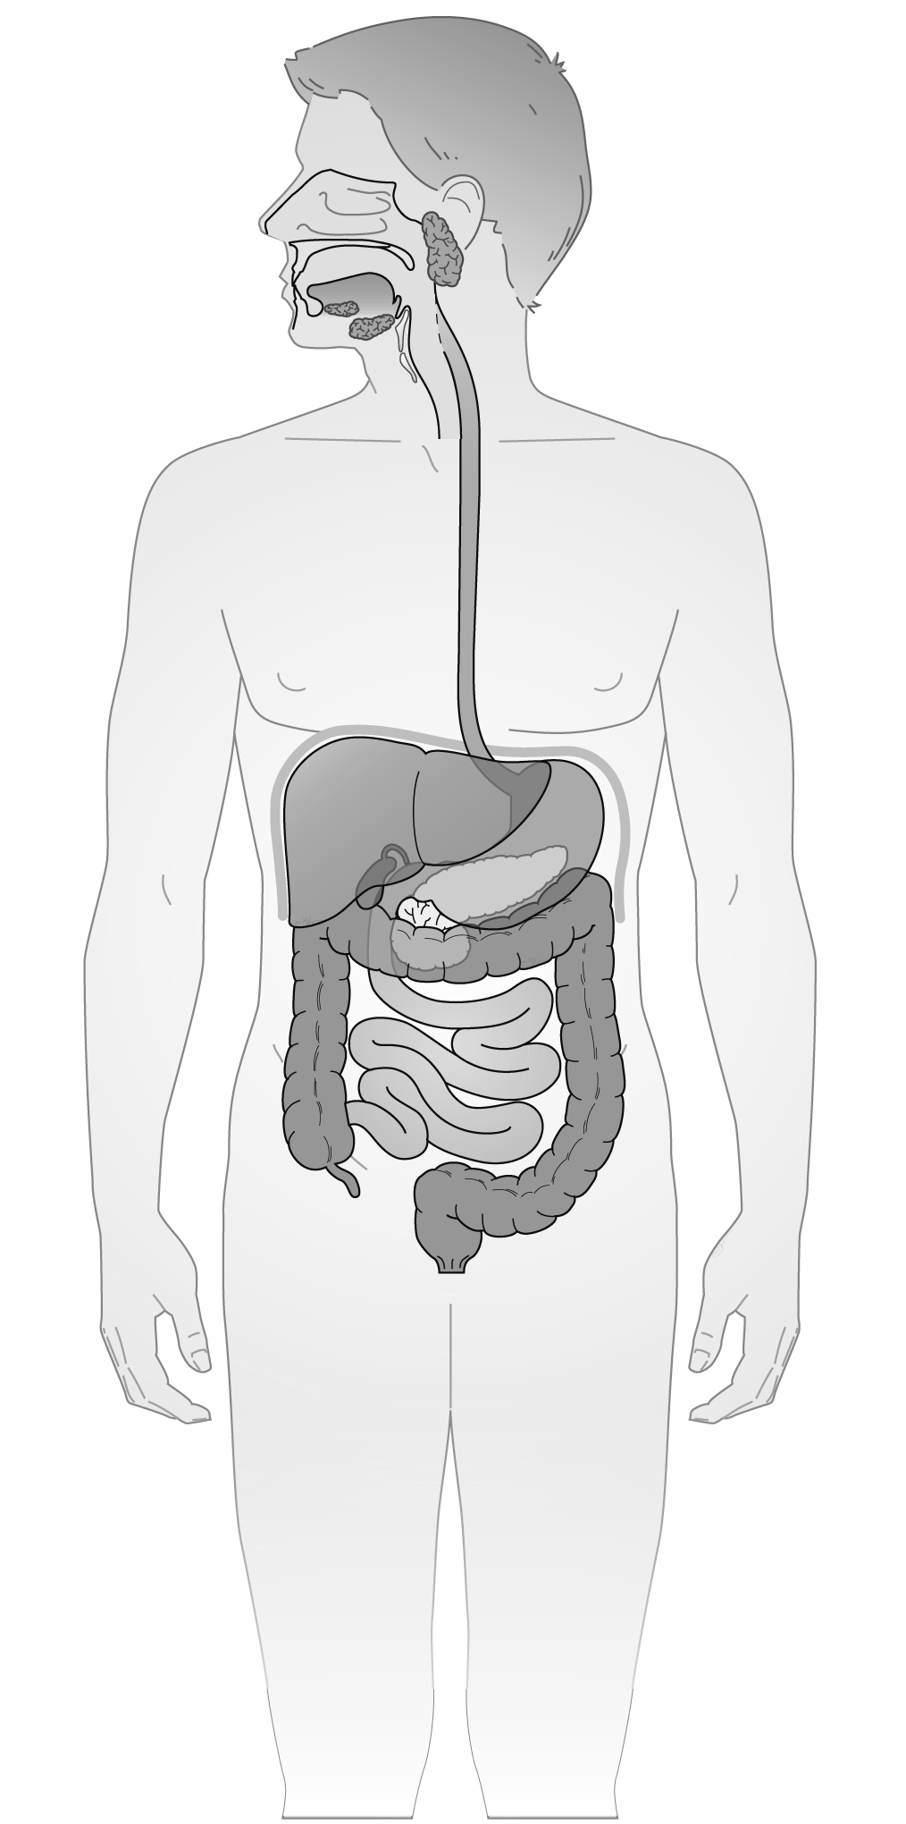
Speicheldrüsen
Mundhöhle
Speiseröhre
Magen
Leber
Gallenblase
Bauchspeicheldrüse
After
Enddarm
Dickdarm
Dünndarm
Zwölffingerdarm

2 Vervollständige den folgenden Lückentext. Verwende dafür die Lückentextwörter, die ganz unten stehen.

Die Verdauung der Nahrung beginnt bereits in der Mundhöhle . Hier wird die Nahrung zerkleinert

und mit den Verdauungssäften der ..Speicheldrüsen vermischt. Sie enthalten Amylase, die die

Kohlenhydrate in kleinere Bausteine zerlegt. Der Nahrungsbrei gelangt über die ..Speiseröhre

in den Magen. Er wird durchgeknetet und mit dem sauren Magensaft vermischt.

Durch den Pförtner gelangt der saure Nahrungsbrei portionsweise in den ..Zwölffingerdarm .

Hier wird er mit den Verdauungssäften der ..Leber und der Bauchspeicheldrüse

angereichert. Sie zerlegen zusammen mit dem Darmsaft alle Nährstoffe in ihre Bausteine. Über

die Dünndarmschleimhaut gelangen die Nährstoffbausteine ins Blut . Der restliche Darminhalt wird in den

Dickdarm transportiert. Hier wird den unverdaulichen Nahrungsresten das Wasser

entzogen. Der eingedickte Darminhalt wird im Enddarm gesammelt, zu Kot geformt und

ausgeschieden.

Bauchspeicheldrüse – Blut – Dickdarm – Enddarm - Kohlenhydrate - Kot - Leber – Magensaft – Mundhöhle – Nährstoffe –Speicheldrüsen – Speiseröhre – Wasser – Zwölffingerdarm

